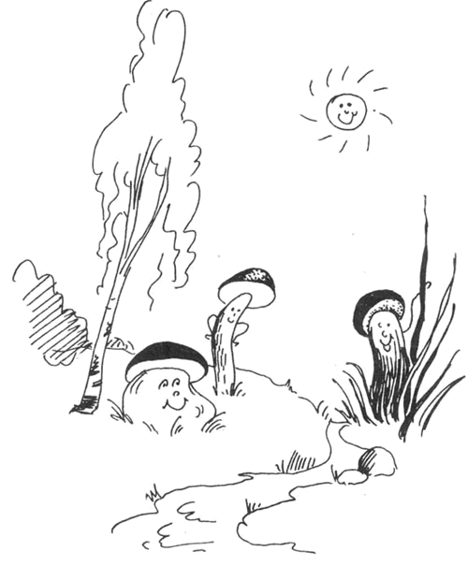
Звуки Т, Д
- Проговаривай чистоговорки:
Да-да-да, да-да-да,
В ручейке бежит вода.

Ду-ду-ду, ду-ду-ду,
За водой сейчас пойду.

Ды-ды-ды, ды-ды-ды,
Принесу домой воды.
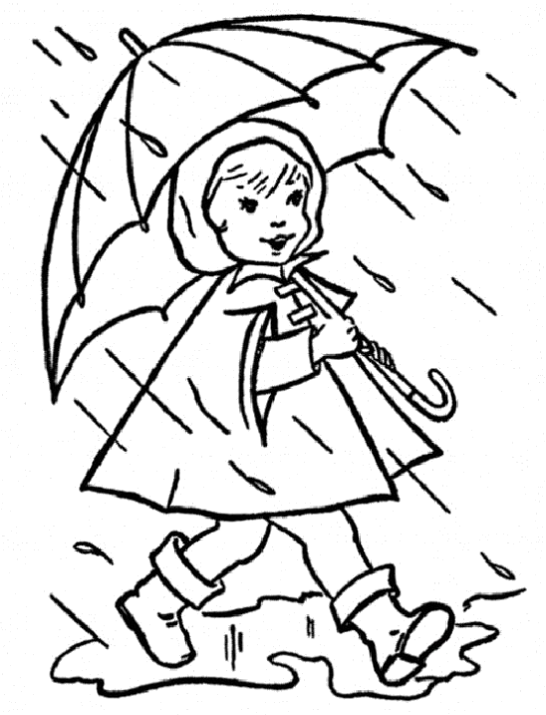

Ди-ди-ди, ди-ди-ди,
Каждый день идут дожди.

Дя-дя-дя, дя-дя-дя,
Зонтик нужен от дождя.
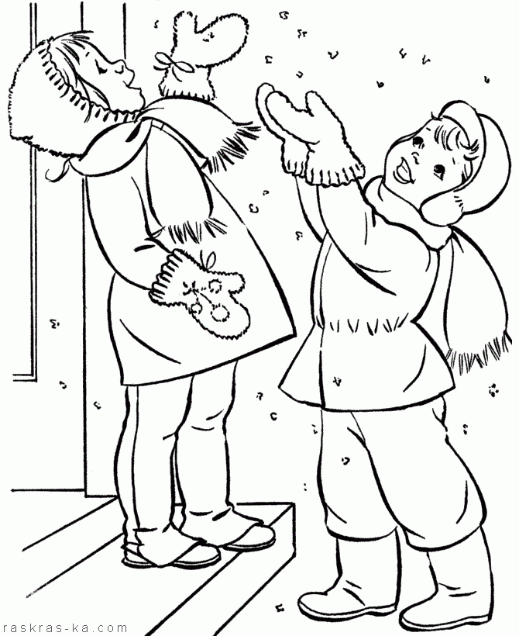

Да-да-да, да-да-да,
Наступили холода.
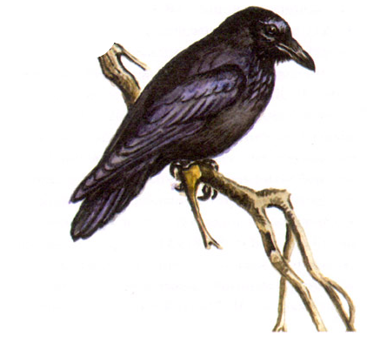

Ду-ду-ду, ду-ду-ду,
Сидит ворон на дубу.

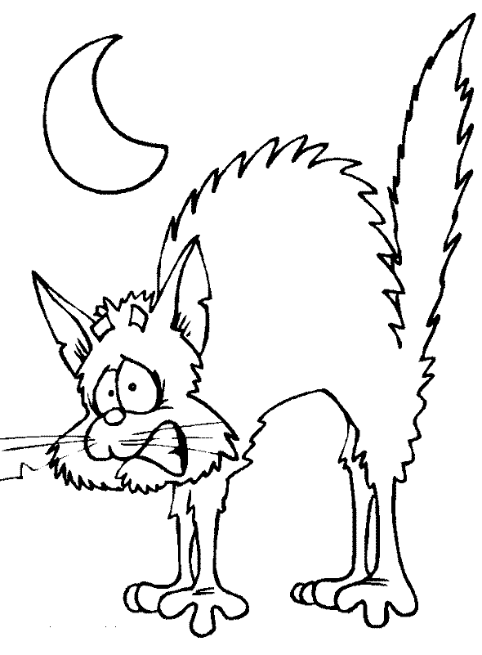
Та-та-та, та-та-та,
Хвост пушистый у кота.
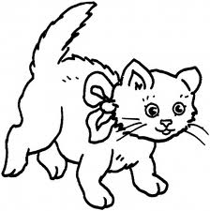

Ту-ту-ту, ту-ту-ту,
Привязали бант коту.

От-от-от, от-от-от,
Под столом играет кот.
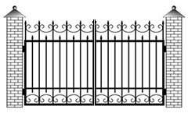

Та-та-та, та-та-та,
Открывайте ворота.

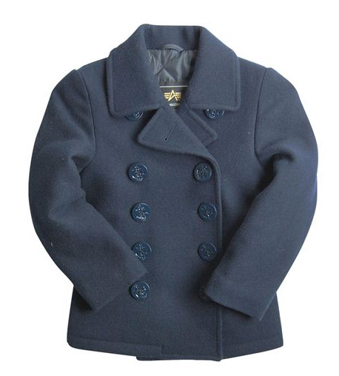

То-то-то, то-то-то,
Мама купит мне пальто.
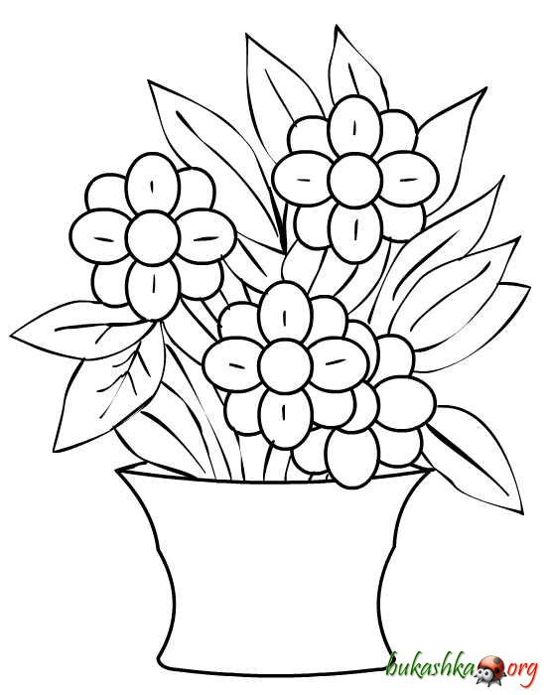

Ты-ты-ты, ты-ты-ты,
Очень милые цветы.

- Д или Г? Проведи дорожки.


